Enunciado del ejercicio
Me han contratado como desarrollador de software para crear una aplicación para un torneo local de PokémonTCG. La primera parte del torneo tomara un mes, en donde cada jugador tratara de conseguir la mayor cantidad de puntos para clasificar. La aplicación debe registrar la identificación y el nombre de cada jugador, las partidas jugadas, y los puntos conseguidos durante el mes.

Aclaraciones
- Cada jugador puede participar en diferente cantidad de partidas
- Solo se calculan los resultados correspondientes en un único mes
- El cálculo corresponde únicamente al total de puntos obtenidos
- Para este ejercicio no es obligatorio almacenar los datos de manera permanente

Historia de Usuario
Titulo: Cálculo y visualización de nómina mensual
Como: Coordinador de Nómina
Quiero: Ingresarlos datos de los jugadores (identificación, nombre, número de partidas jugadas, puntos obtenidos)
Para: Calcular automáticamente el total de puntos por jugador y ranking ordenado de mayor a menor
Descripción:
El sistema debe permitir registrar múltiples jugadores, calcular el total de puntos por jugador y mostrar el total acumulado del mes
Requisitos:
La herramienta permite los siguientes datos de cada jugador:

- Identificación del jugador
- Nombre del jugador
- Número de partidas jugadas en el mes
- Número de victorias
- Número de empates
- Número de derrotas

Reglas de Cálculo:
Los puntos se asignan de la siguiente manera:
- 3 punto por cada victoria
- 1 punto por cada empate
- 0 puntos de por cada derrota
La fórmula seria:
PT = (Victorias × 3) + Empates
Criterios de aceptación:
- Permite registrar 1 o más jugadores
- Permite ingresar el número de victorias, empates y derrotas
- Calcula correctamente los puntos usando la fórmula establecida
- Permite visualizar un ranking ordenado de mayor a menor puntaje

Diagrama UML: Caso de Uso

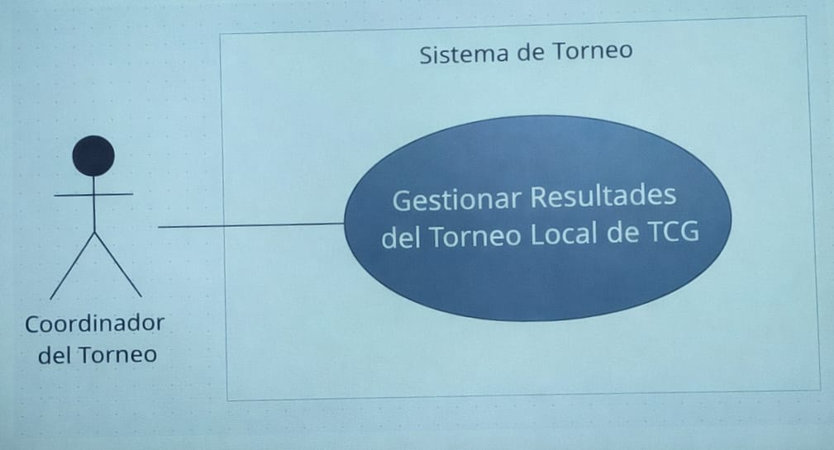

Caso de uso extendido:
Nombre: Calcular Ranking de puntos de PokémonTCG
Actores: Coordinador de torneo
Propósito: Registrar y calcular el total de puntos de los jugadores para el Ranking del mes

Curso de eventos:
- El Coordinador de torneo ingresa la cantidad de jugadores a procesar
- Para cada jugador:
- El Coordinador ingresa la identificación
- El Coordinador ingresa el nombre
- El Coordinador ingresa la cantidad de partidas jugadas
- El Coordinador ingresa la cantidad de partidas ganadas, empatadas y perdidas del jugador
- La aplicación ingresa los datos almacenados

- Una vez que la aplicación registra todos los jugadores, el sistema recorre la información almacenada y calcula los PT(Puntos) individuales de cada jugador mediante la operación:
- (Victorias × 3) + Empates

- Acumula cada resultado en una variable que representa el total de PT en el mes
- La aplicación muestra en pantalla el total consolidado del total de PT
Postcondición: El total de PT ha sido calculado y mostrado al usuario

Pseudocódigo:
Inicio
Caracteres: identificaciones[50], nombres[50]
Entero: partidasJugadas[50], victorias[50], empates[50], derrotas[50]
Caracteres: identificacion, nombre
Entero: numeroJugadores, i
Entero: puntosJugador[50]
Entero: totalPuntosMes <- 0
Imprimir: 'Digite el número de jugadores:'
Asignar: numeroJugadores
Para i = 0 hasta numeroJugadores - 1, 1
Imprimir: 'Digite la identificación del jugador:'
Asignar: identificacion
Imprimir: 'Digite el nombre del jugador:'
Asignar: nombre
Imprimir: 'Digite el número de partidas jugadas:'
Asignar: partidas
Imprimir: 'Digite el número de victorias:'
Asignar: v
Imprimir: 'Digite el número de empates:'
Asignar: e
Imprimir: 'Digite el número de derrotas:'
Asignar: d
identificaciones[i] <- identificacion
nombres[i] <- nombre
partidasJugadas[i] <- partidas
victorias[i] <- v
empates[i] <- e
derrotas[i] <- d
finPara
Para i = 0 hasta numeroJugadores - 1, 1
puntosJugador[i] <- (victorias[i] * 3) + empates[i]
totalPuntosMes <- totalPuntosMes + puntosJugador[i]
finPara

Imprimir: 'El total de puntos acumulados del mes es: ' + totalPuntosMes
Fin
